

**"Кемтар балаларға арнаулы түзеу ұйымдары мен басқа да ұйымдарға медициналық, арнаулы білім және арнаулы әлеуметтік қызметтерді алуы үшін жолдама беру" мемлекеттік көрсетілетін қызмет регламентін бекіту туралы**

***Күшін жойған***

Ақтөбе облысы әкімдігінің 2017 жылғы 10 тамыздағы № 271 қаулысы. Ақтөбе облысының Әділет департаментінде 2017 жылғы 6 қыркүйекте № 5642 болып тіркелді. Күші жойылды - Ақтөбе облысы әкімдігінің 2020 жылғы 18 ақпандағы № 55 қаулысымен.

      Ескерту. Күші жойылды - Ақтөбе облысы әкімдігінің 18.02.2020 № 55 қаулысымен (алғашқы ресми жариялаған күнінен бастап қолданысқа енгізіледі).

      Қазақстан Республикасының 2001 жылғы 23 қаңтардағы "Қазақстан Республикасындағы жергілікті мемлекеттік басқару және өзін-өзі басқару туралы" Заңының 27-бабына, Қазақстан Республикасының 2013 жылғы 15 сәуірдегі "Мемлекеттік көрсетілетін қызметтер туралы" Заңының 16-бабы 3-тармағына, Қазақстан Республикасы Білім және ғылым министрінің 2017 жылғы 14 наурыздағы № 120 "Кемтар балаларға арнаулы түзеу ұйымдары мен басқа да ұйымдарға медициналық, арнаулы білім және арнаулы әлеуметтік қызметтерді алуы үшін жолдама беру" мемлекеттік көрсетілетін қызмет стандартын бекіту туралы" нормативтік құқықтық актілерді мемлекеттік тіркеу Тізілімінде № 15317 тіркелген бұйрығына сәйкес, Ақтөбе облысының әкімдігі **ҚАУЛЫ ЕТЕДІ:**

      1. Қоса беріліп отырған "Кемтар балаларға арнаулы түзеу ұйымдары мен басқа да ұйымдарға медициналық, арнаулы білім және арнаулы әлеуметтік қызметтерді алуы үшін жолдама беру" мемлекеттік көрсетілетін қызмет регламенті бекітілсін.

      2. "Ақтөбе облысының білім басқармасы" мемлекеттік мекемесі заңнамада белгіленген тәртіппен:

      1) осы қаулыны Ақтөбе облысының Әділет департаментінде мемлекеттік тіркеуді;

      2) осы қаулыны мерзімді баспа басылымдарында және Қазақстан Республикасы нормативтік құқықтық актілерінің эталондық бақылау банкінде ресми жариялауға жіберуді қамтамасыз етсін.

      3. Осы қаулының орындалуын бақылау облыс әкімінің орынбасары Е.Ж. Нұрғалиевке жүктелсін.

      4. Осы қаулы оның алғашқы ресми жарияланған күнінен кейін күнтізбелік он күн өткен соң қолданысқа енгізіледі.

|  |  |
| --- | --- |
| *Облыс әкімі* | *Б. Сапарбаев* |

|  |  |
| --- | --- |
|  | Ақтөбе облысы әкімдігінің 2017 жылғы 10 тамыздағы № 271 қаулысымен бекітілген |

**"Кемтар балаларға арнаулы түзеу ұйымдары мен басқа да ұйымдарға медициналық, арнаулы білім және арнаулы әлеуметтік қызметтерді алуы үшін жолдама беру" мемлекеттік көрсетілетін қызмет регламенті 1. Жалпы ережелер**

      1. "Кемтар балаларға арнаулы түзеу ұйымдары мен басқа да ұйымдарға медициналық, арнаулы білім және арнаулы әлеуметтік қызметтерді алуы үшін жолдама беру" мемлекеттік көрсетілетін қызмет (бұдан әрі - мемлекеттік көрсетілетін қызмет) "Ақтөбе облысының білім басқармасы" мемлекеттік мекемесінің "Облыстық психологиялық-медициналық-педагогикалық консультация" коммуналдық мемлекеттік мекемесімен және "Ақтөбе облысының білім басқармасы" мемлекеттік мекемесінің "Қалалық психологиялық-медициналық-педагогикалық консультация" коммуналдық мемлекеттік мекемесімен (бұдан әрі - көрсетілетін қызметті беруші) көрсетіледі.

      Құжаттарды қабылдау және мемлекеттік көрсетілетін қызметті көрсету нәтижесін беру көрсетілетін қызметті берушінің кеңсесі арқылы жүзеге асырылады.

      2. Мемлекеттік көрсетілетін қызметті көрсету нысаны: қағаз түрінде.

      3. Мемлекеттік көрсетілетін қызметті көрсету нәтижесі:

      1) Қазақстан Республикасы Білім және ғылым министрінің 2017 жылғы 14 наурыздағы № 120 "Кемтар балаларға арнаулы түзеу ұйымдары мен басқа да ұйымдарға медициналық, арнаулы білім және арнаулы әлеуметтік қызметтерді алуы үшін жолдама беру" мемлекеттік көрсетілетін қызмет стандартын бекіту туралы" нормативтік құқықтық актілерді мемлекеттік тіркеу Тізілімінде №15317 тіркелген бұйрығымен бекітілген мемлекеттік көрсетілетін қызмет стандартының (бұдан әрі - Стандарт) 1-қосымшасына сәйкес нысан бойынша жолдама (бұдан әрі - жолдама) беру;

      2) ата-аналарға консультативтік көмек көрсету.

**2. Мемлекеттік көрсетілетін қызметті көрсету үдерісінде көрсетілетін қызметті берушінің құрылымдық бөлімшелерінің (қызметкерлерінің) іс-әрекеттер тәртібін сипаттау**

      4. Көрсетілетін қызметті алушымен Стандарттың 9-тармағына сәйкес құжаттарды беруі мемлекеттік көрсетілетін қызметті көрсету бойынша рәсімді (іс-әрекетті) бастау үшін негіздеме болып табылады.

      5. Мемлекеттік көрсетілетін қызметті көрсету үдерісінің құрамына кіретін әрбір рәсімнің (іс-әрекеттің) мазмұны, оны орындау ұзақтығы:

      1) құжаттарды беру – көрсетілетін қызметті алушы (немесе сенімхат бойынша оның өкілі) көрсетілетін қызметті берушіге Стандарттың 9-тармағына сәйкес құжаттар ұсынады;

      2) құжаттарды қабылдау – көрсетілетін қызметті берушінің кеңсе қызметкері 5 (бес) минут ішінде құжаттарды қабылдайды және тіркейді, оларды көрсетілетін қызметті берушінің басшысына жолдайды. Көрсетілетін қызметті алушы құжаттарды толық ұсынбаған және (немесе) қолданылу мерзімі өтіп кеткен құжаттарды ұсынған жағдайларда көрсетілетін қызметті берушінің кеңсе қызметкері құжаттарды қабылдаудан бас тартады;

      3) құжаттарды бөлу - көрсетілетін қызметті берушінің басшысы 3 (үш) минут ішінде құжаттарды қарайды және оларды көрсетілетін қызметті берушінің жауапты орындаушысына жолдайды;

      4) көрсетілетін қызметтің нәтижесін дайындау - көрсетілетін қызметті берушінің жауапты орындаушысы 1 (бір) жұмыс күн ішінде консультативтік көмек көрсетеді және жолдама жобасын дайындайды. Көрсетілетін қызметті алушының мемлекеттік көрсетілетін қызметті алу үшін ұсынған құжаттардың және (немесе) олардағы деректердің (мәліметтердің) анық еместігін анықталған жағдайда көрсетілетін қызметті берушінің жауапты орындаушысы мемлекеттік көрсетілетін қызмет көрсетуден бас тарту туралы дәлелді жауап жобасын дайындайды;

      5) көрсетілетін қызметтің нәтижесін қалыптастыру - көрсетілетін қызметті берушінің басшысы 2 (екі) минут ішінде жолдамамен немесе мемлекеттік көрсетілетін қызмет көрсетуден бас тарту туралы дәлелді жауабымен танысады және қол қояды;

      6) көрсетілетін қызметтің нәтижесін тіркеу және беру - көрсетілетін қызметті берушінің кеңсе қызметкері 5 (бес) минут ішінде жолдаманы немесе мемлекеттік көрсетілетін қызмет көрсетуден бас тарту туралы дәлелді жауабын тіркейді және көрсетілетін қызметті алушыға береді.

**3. Мемлекеттік көрсетілетін қызметті көрсету үдерісінде көрсетілетін қызметті берушінің құрылымдық бөлімшелерінің (қызметкерлерінің) өзара іс-әрекет тәртібін сипаттау**

      6. Мемлекеттік көрсетілетін қызметті көрсету үдерісіне қатысатын көрсетілетін қызметті берушінің құрылымдық бөлімшелерінің (қызметкерлерінің) тізбесі:

      1) көрсетілетін қызметті берушінің кеңсе қызметкері;

      2) көрсетілетін қызметті берушінің басшысы;

      3) көрсетілетін қызметті берушінің жауапты орындаушысы.

      7. Әрбір рәсімнің (іс-әрекеттің) ұзақтығын көрсете отырып, құрылымдық бөлімшелер (қызметкерлер) арасындағы рәсімдердің (іс-әрекеттердің) реттілігін сипаттау.

      Көрсетілетін қызметті берушінің кеңсе қызметкері 5 (бес) минут ішінде құжаттарды қабылдайды және тіркейді, оларды көрсетілетін қызметті берушінің басшысына жолдайды. Көрсетілетін қызметті алушы құжаттарды толық ұсынбаған және (немесе) қолданылу мерзімі өтіп кеткен құжаттарды ұсынған жағдайларда көрсетілетін қызметті берушінің кеңсе қызметкері құжаттарды қабылдаудан бас тартады.

      Көрсетілетін қызметті берушінің басшысы 3 (үш) минут ішінде құжаттарды қарайды және оларды көрсетілетін қызметті берушінің жауапты орындаушысына жолдайды.

      Көрсетілетін қызметті берушінің жауапты орындаушысы 1 (бір) жұмыс күн ішінде консультативтік көмек көрсетеді және жолдама жобасын дайындайды. Көрсетілетін қызметті алушының мемлекеттік көрсетілетін қызметті алу үшін ұсынған құжаттардың және (немесе) олардағы деректердің (мәліметтердің) анық еместігін анықталған жағдайда көрсетілетін қызметті берушінің жауапты орындаушысы мемлекеттік көрсетілетін қызмет көрсетуден бас тарту туралы дәлелді жауап жобасын дайындайды.

      Көрсетілетін қызметті берушінің басшысы 2 (екі) минут ішінде жолдамамен немесе мемлекеттік көрсетілетін қызмет көрсетуден бас тарту туралы дәлелді жауабымен танысады және қол қояды.

      Көрсетілетін қызметті берушінің кеңсе қызметкері 5 (бес) минут ішінде жолдаманы немесе мемлекеттік көрсетілетін қызмет көрсетуден бас тарту туралы дәлелді жауабын тіркейді және көрсетілетін қызметті алушыға береді.

      8. Мемлекеттік көрсетілетін қызметті көрсету үдерісінде көрсетілетін қызметті берушінің құрылымдық бөлімшелерінің (қызметкерлерінің) рәсімдерінің (іс-әрекеттерінің), өзара іс-әрекеттері реттілігінің нақты сипаттамасы осы регламенттің қосымшасына сәйкес мемлекеттік көрсетілетін қызметті көрсетудің бизнес-үдерістерінің анықтамалығында көрсетіледі. Мемлекеттік көрсетілетін қызметті көрсету бизнес-үдерістерінің анықтамалығы көрсетілетін қызметті берушінің интернет-ресурсында орналастырылады.

|  |  |
| --- | --- |
|  | "Кемтар балаларға арнаулы түзеу ұйымдары мен басқа да ұйымдарға медициналық, арнаулы білім және арнаулы әлеуметтік қызметтерді алуы үшін жолдама беру" мемлекеттік көрсетілетін қызмет регламентіне қосымша |

**Мемлекеттік көрсетілетін қызметті көрсету бизнес-үдерістерінің**   
**анықтамалығы**

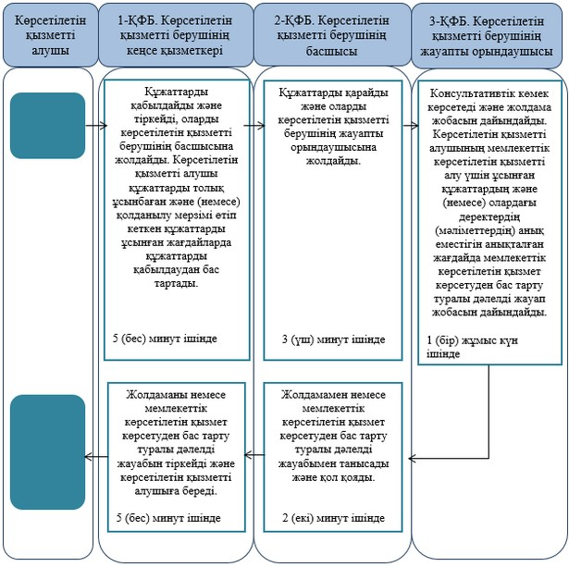

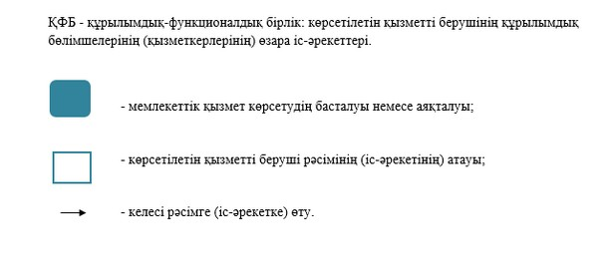

© 2012. Қазақстан Республикасы Әділет министрлігінің «Қазақстан Республикасының Заңнама және құқықтық ақпарат институты» ШЖҚ РМК